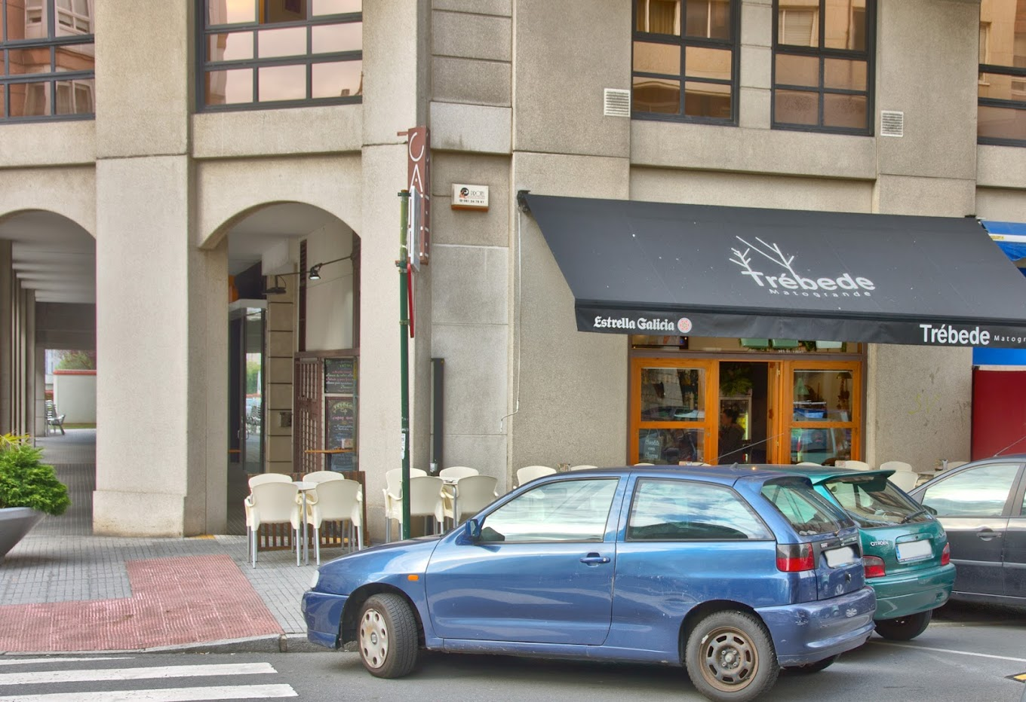

Interfaces Web

Practica 8 – Web Trébede

Fernando Rodríguez Rodríguez
Adrián Castro Beiro
Jorge Pampín Ríos
Nicolás Álvarez Pérez
DEFINICIÓN DEL PROYECTO 2
OBJETIVO 2
PUBLICO OBJETIVO 2
Perfiles de Clientes 2
DISEÑO DE LA WEB 3
Partes de la Web 3
Wireframes 5
FUNCIONALIDADES 9
ANALISIS DE ACCESIBILIDAD Y USABILIDAD 10

DEFINICIÓN DEL PROYECTO

OBJETIVO
El objetivo de este proyecto es diseñar un sitio web que permita a la comunidad cercana a Matogrande saber la oferta tanto de cafés como de comida que ofertan en el Trébede. Para hacerlo poner esta visión en marcha se pensado en crear un diseño atractivo y a la vez funcional, manteniendo la usabilidad y la accesibilidad del sitio web, que invite a los usuarios a ver y explorar la oferta del Trébede de una manera sencilla e intuitiva.

PUBLICO OBJETIVO
El público objetivo es aquel que te desarrolla una actividad ya sea trabajo, ocio, estudios e aquellas personas que viven en Matogrande. En el caso de Matogrande son las siguientes:
- Estudiantes del Liceo La Paz que buscan conocer nuestro menú, ofertas especiales y un lugar donde reunirse con amigos
- Profesores y Personal del Centro Educativo que desean descubrir opciones rápidas y cómodas para sus pausas.
- Trabajadores de la Zona que necesitan un sitio donde tomar un café de calidad y trabajar cómodamente.
- Padres y Familiares de Alumnos que buscan un espacio acogedor mientras esperan a sus hijos.
- Vecinos de Matogrande interesados en un lugar cercano y amigable para disfrutar de un buen café y salir a tomar el aire
- Visitantes de fin de semana que planean su tiempo de ocia en Matogrande y desean encontrar un buen sitio para relajarse

Perfiles de Clientes
- Estudiantes del Liceo La Paz: Los alumnos del Liceo son los que vienen a tomar algo sobre todo en las otras de recreo
- Profesores y Personal del Centro Educativo: Los profesores van sobre todo en el recreo al igual que los alumnos
- Trabajadores de la Zona: Matogrande es un barrio con oficina, y muchos empleados van en su pausa para desayunar, almorzar o simplemente cambiar de ambiente por un rato
- Padres y Familiares de Alumnos: Muchos de ellos llevan o recogen a sus hijos en el colegio mientras esperan visitan el Trébede

DISEÑO DE LA WEB
En el diseño de la web hemos tenido en cuenta la accesibilidad y usabilidad

Partes de la Web
La web está compuesta por 3 paginas web (Inicio, contacto, menú)

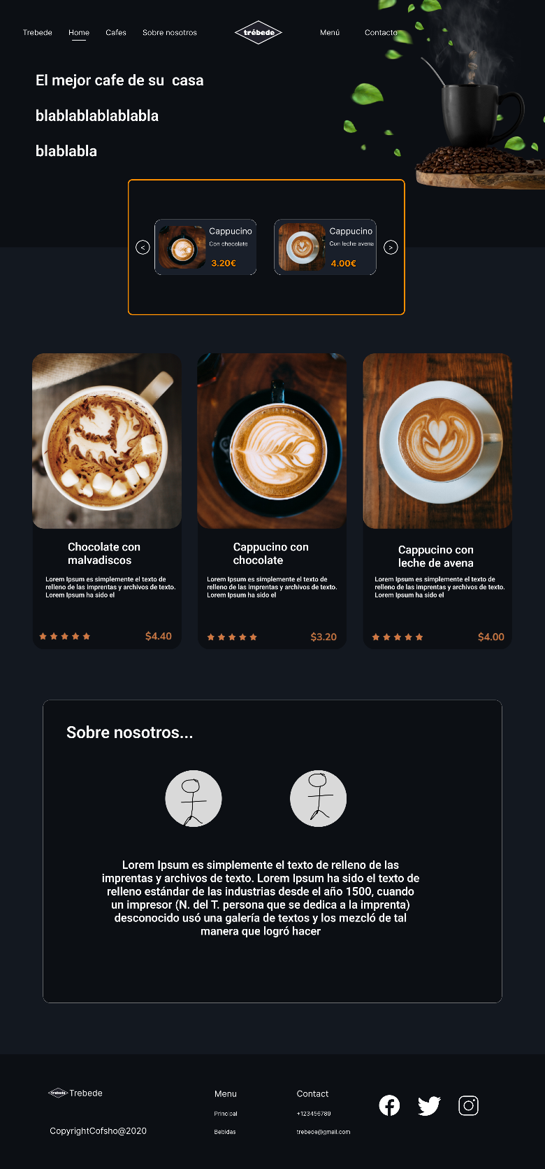

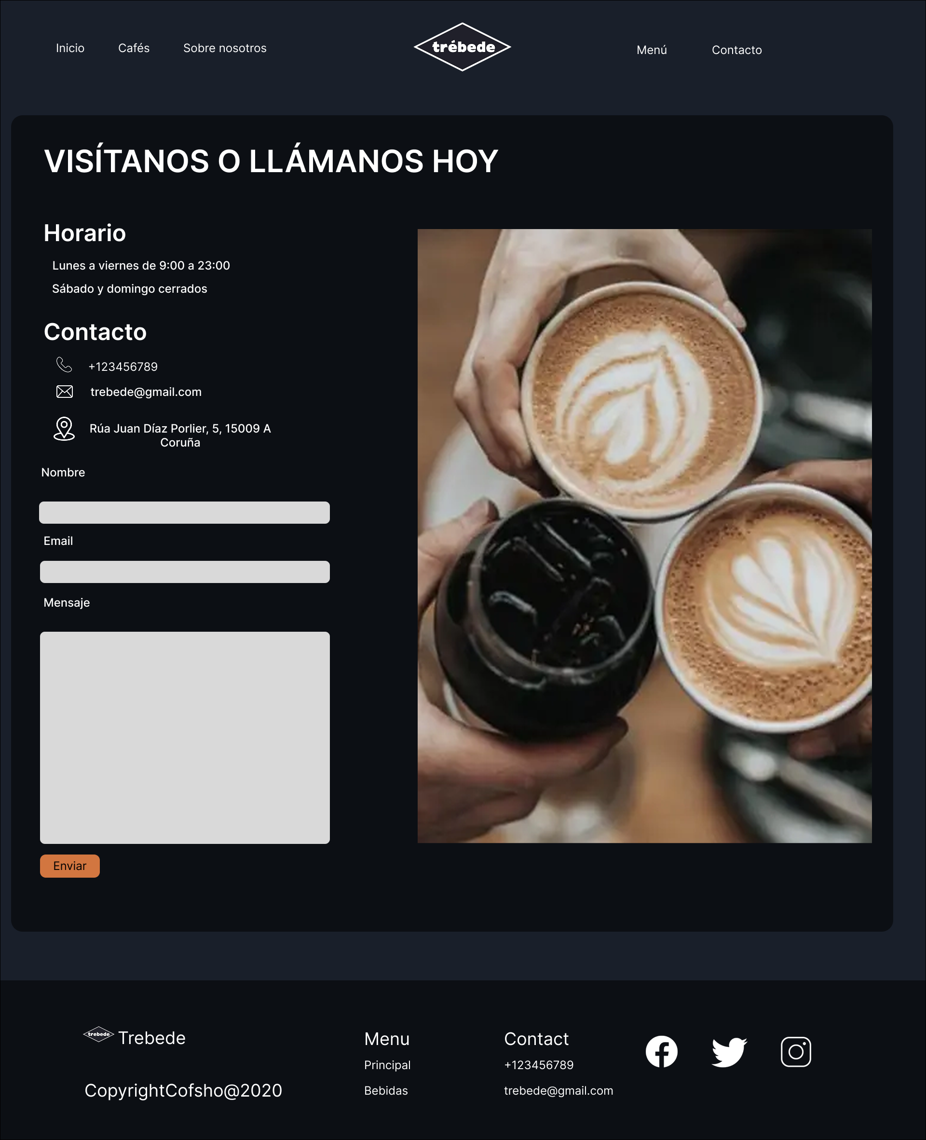

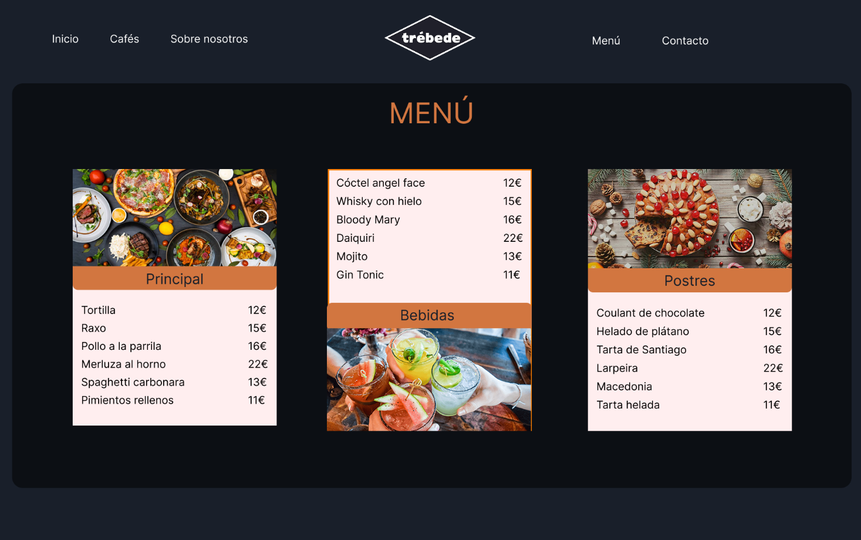

Wireframes
Elementos del diseño de la web de inicio
Encabezado (Header)
- Ubicado en la parte superior con un fondo oscuro.
- Contiene el logo "Trébede" en la esquina izquierda.
- Un menú de navegación con opciones: Home, Cafés, Sobre nosotros, Menú.
- Un ícono posiblemente representando un carrito de compras o inicio de sesión en la esquina derecha.
Sección principal (Hero Section)
- Un mensaje principal
- Texto de relleno
Carrusel de productos destacados
- Muestra dos productos destacados en un slider con botones de navegación izquierda y derecha.
- Cada producto tiene:
  - Imagen (representada por un espacio en gris).
  - Nombre del producto (Ej. Cappuccino con chocolate).
  - Precio destacado en color amarillo.
Lista de productos
- Tres productos destacados en formato de tarjetas verticales:
- Cada tarjeta contiene:
  - Imagen del producto (espacio gris).
  - Nombre del producto.
  - Breve descripción en texto "Lorem Ipsum".
  - Calificación con estrellas.
  - Precio en la parte inferior.
Sección "Sobre Nosotros"
- Fondo oscuro con texto blanco.
- Tres imágenes representando información sobre el equipo o la empresa.
- Texto de relleno explicando la historia o propósito del negocio.
Pie de página (Footer)
- Sección con fondo negro que incluye:
  - Logo de Trevede y copyright.
  - Menú con enlaces: Principal y Bebidas.
  - Información de contacto: Teléfono, Correo electrónico.
  - Íconos de redes sociales (Facebook, Twitter, Instagram).

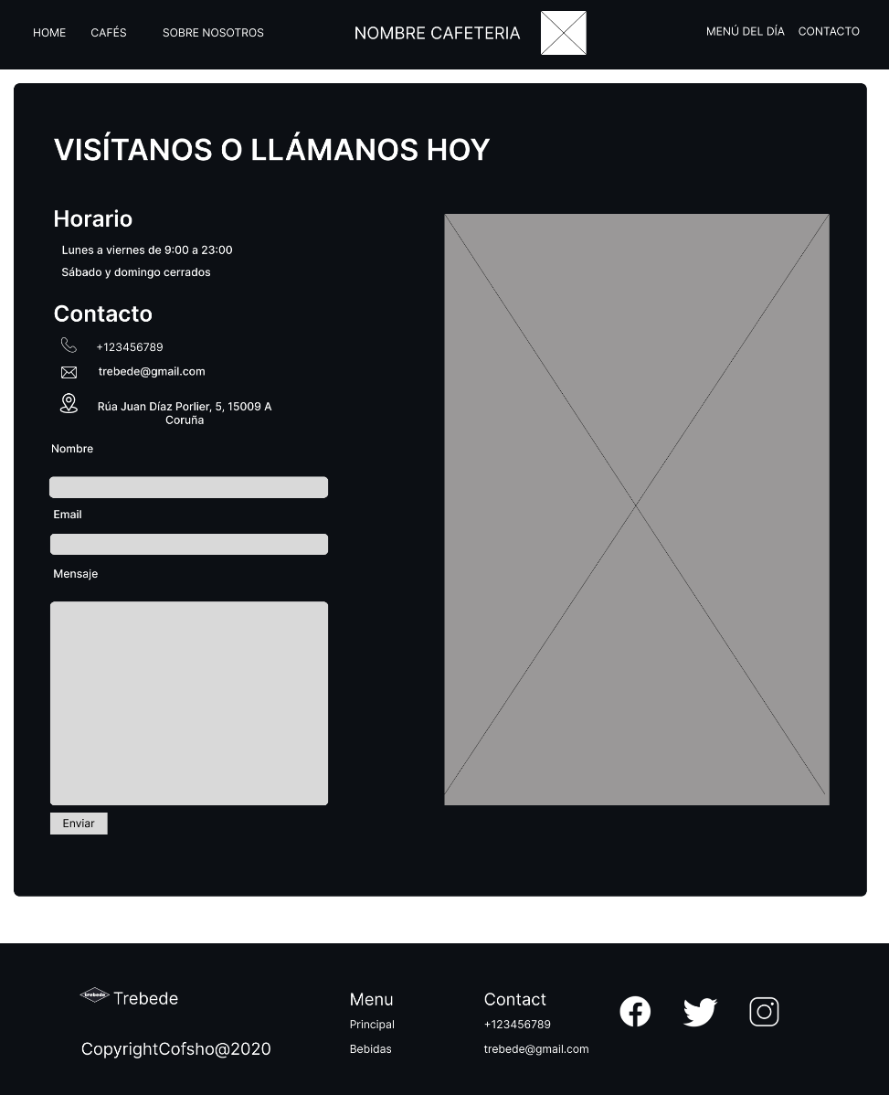
Elementos del diseño de la web de contacto

Encabezado (Header)
- Fondo oscuro con el nombre de la cafetería en el centro.
- Menú de navegación con enlaces a:
  - Home
  - Cafés
  - Sobre nosotros
  - Menú del día
  - Contacto
- Un icono en la esquina derecha que probablemente represente un carrito de compras o un acceso a la cuenta del usuario.
Sección principal (Contacto)
📌 Título destacado:
- "VISÍTANOS O LLÁMANOS HOY" en letras grandes y llamativas.
📌 Horario de atención:
- Lunes a viernes: 9:00 a 23:00
- Sábado y domingo: Cerrado
📌Información de contacto: Incluye tres elementos esenciales:
- 📞 Teléfono: +123456789
- 📧 Correo electrónico: trebede@gmail.com
- 📍 Dirección: Rúa Juan Díaz Porlier, 5, 15009 A Coruña
📌 Formulario de contacto:
- Campos para:
  - Nombre
  - Email
  - Mensaje
  - Botón de "Enviar"
📌 Imagen o mapa:
- A la derecha del formulario hay un espacio grande en gris que probablemente sea para una imagen o un mapa de ubicación.
Pie de página (Footer)
- Logo de Trebede y derechos de autor.
- Menú de navegación secundario con enlaces a:
  - Principal
  - Bebidas
- Información de contacto repetida con teléfono y correo electrónico.
- Íconos de redes sociales (Facebook, Twitter, Instagram).

Elementos del diseño de la web de menú
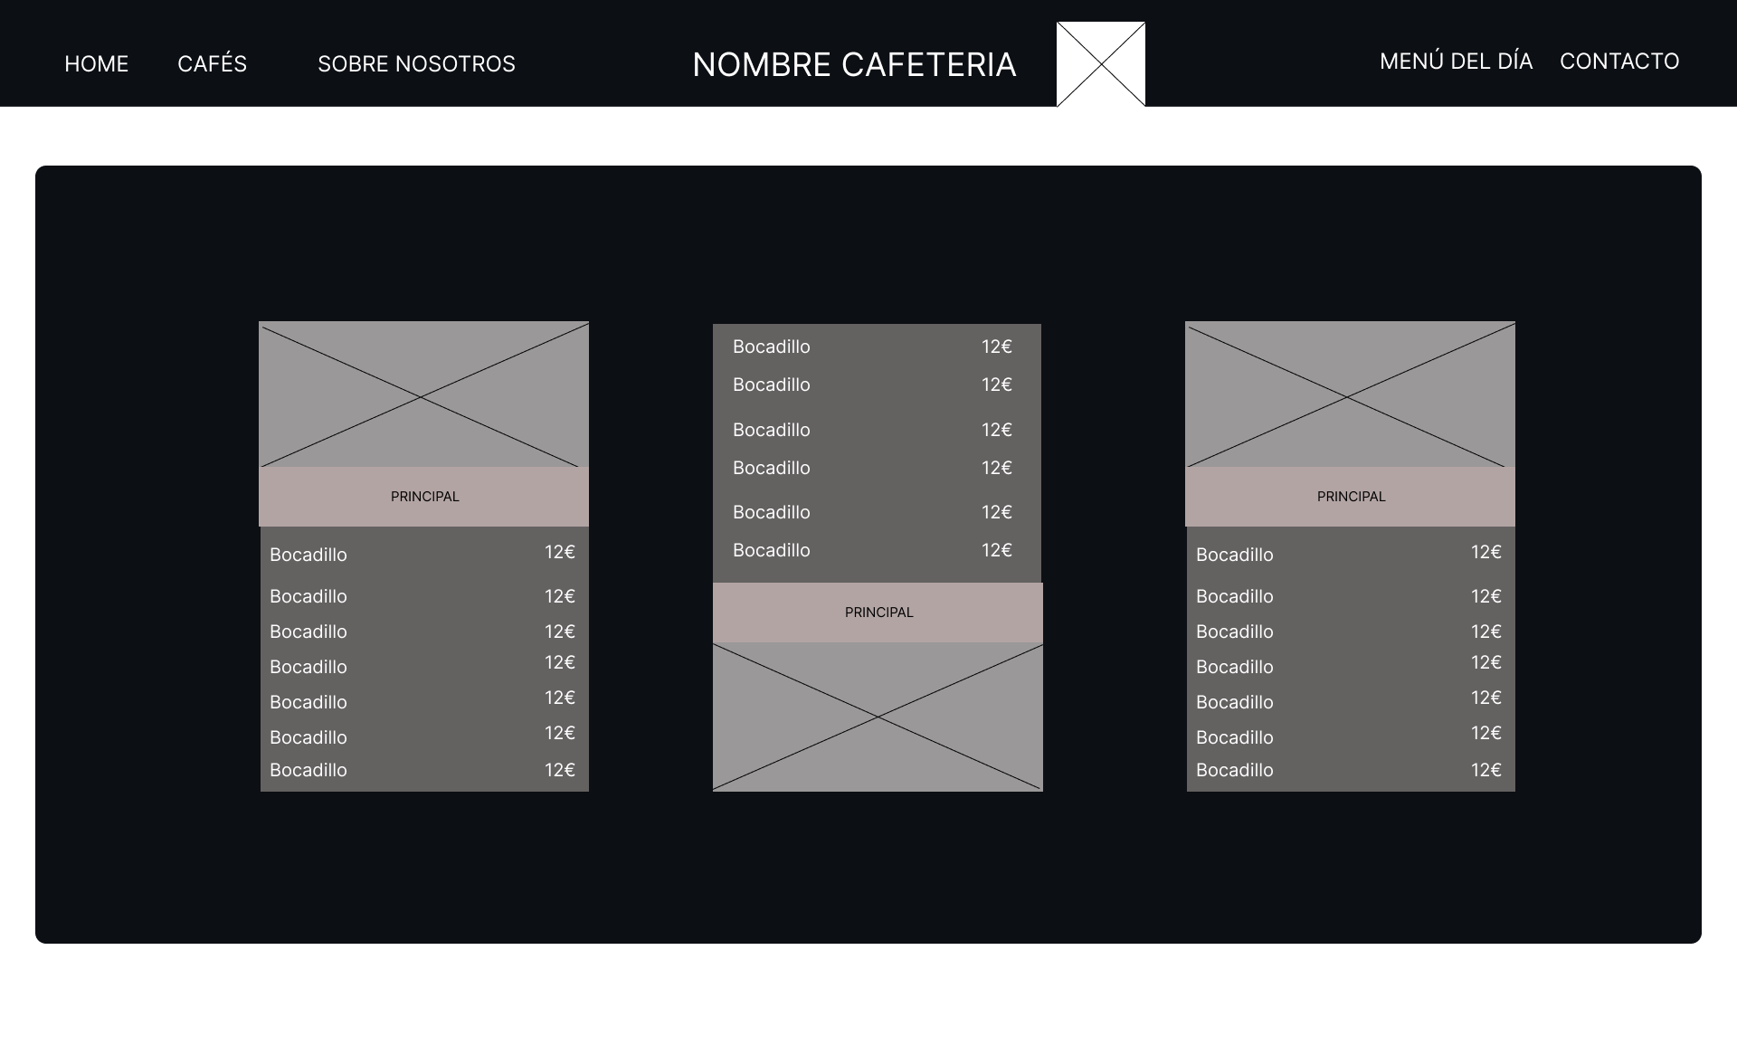
Sección principal (Menú del Día)
📌 Diseño de tres columnas:
- Cada columna representa una categoría de platillos con una imagen en la parte superior y una lista de opciones con precios en la parte inferior.
📌 Estructura de cada tarjeta:
- Imagen grande en la parte superior (representada por un espacio en gris).
- Etiqueta de categoría (Ejemplo: "PRINCIPAL").
- Lista de platillos con su respectivo precio, en este caso todos son "Bocadillo - 12€".
- Diseño simétrico y ordenado con tres columnas alineadas.

FUNCIONALIDADES
La web permite ver el menú para que los clientes puedan saber que productos están disponibles en la cafetería, también tiene un formulario de contacto para contactar con la cafetería (el cual puede ser usado para hacer reservas o preguntas)

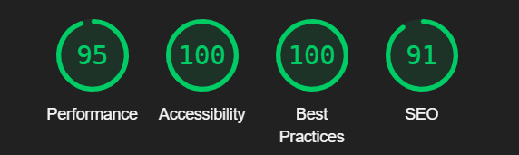
ANALISIS DE ACCESIBILIDAD Y USABILIDAD

La web tiene un diseño responsable ideal para usarla tanto en móviles (que son el principal cliente desde donde se entrara a la web), para la accesibilidad sea hecho lo siguiente:
- Uso correcto de elementos semánticos como <header>, <nav>, <main>, <div> y <button> para mejorar la navegación con tecnologías asistivas.
- Se han agregado etiquetas aria-label en enlaces y botones para describir su función a los usuarios con lectores de pantalla.
- El fondo oscuro con texto blanco y amarillo garantiza una buena legibilidad para usuarios con baja visión.
- Todas las imágenes incluyen alt con descripciones adecuadas para usuarios con discapacidad visual.
- La página está estructurada con encabezados adecuados para facilitar la navegación con lectores de pantalla.
- Los enlaces y botones cambian de color al pasar el cursor o al recibir focus, facilitando su identificación para usuarios que navegan con teclado.

